AMÉRICA LATINA, CHILE, CHILE

Chile: Víspera de Nuevo Plebiscito Constitucional
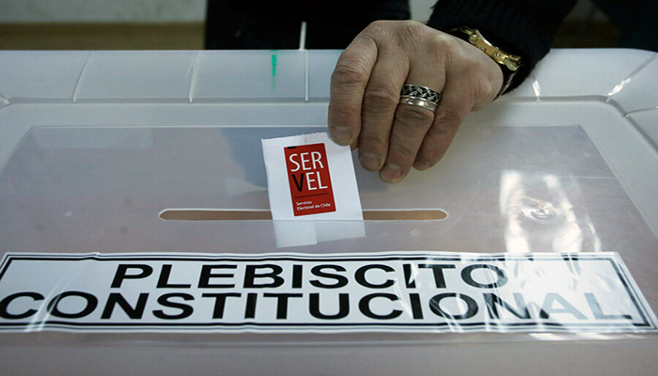
Fecha: diciembre 9, 2023Autor/a: marcelosolervicens0 Comentarios
El 17 de diciembre 15 millones de electores en Chile y unos 130 mil inscritos en el exterior, deben votar “A Favor” o “En Contra” de una segunda propuesta de Constitución; adoptada esta vez por los partidos derechistas Republicanos y Chile Vamos, mayoritarios en el Consejo Constitucional elegido en mayo pasado.
Las últimas encuestas publicadas antes de la “veda” impuesta a dos semanas antes del plebiscito apuntan a una victoria del voto “En Contra”, pero existe incertidumbre sobre el resultado final por la feroz campaña de miedo al delito y culpas contra el Gobierno progresista de Gabriel Boric de parte de la derecha y los medios empresariales y las redes sociales que controla.
En efecto, producto de la holgada mayoría calificada obtenida por la ultraderecha y la derecha en la elección del Consejo Constitucional de 50 miembros de partidos políticos, la propuesta de nueva Constitución es a la imagen y semejanza de los “verdaderos chilenos” de acuerdo a Beatriz Hevia, presidenta del Consejo Constitucional y miembro del ultraderechista Partido Republicanos. Una afirmación polémica que confirma que la Nueva Constitución no es la “casa de todos”. La agresiva franja televisiva del «A Favor» confirmó la arrogancia derechista con la polémica frase, “que se jodan” los otros.
La propuesta de Republicanos y Chile Vamos profundiza el carácter neoliberal de la actual constitución pinochetista y promete destruir diversos avances logrados en los últimos 33 años. Entre otros, en materia de derechos reproductivos de la ley conocida como “aborto en tres causales”, al contraponerle el derecho de “quien está por nacer”, un retroceso inaceptable para las mujeres.
Ello explica que las encuestas prevén una evidente y necesaria victoria del “En Contra”. Ahora perdería la derecha y la ultraderecha. La misma que con una masiva campaña mediática, escondiendo sus líderes más desprestigiados, prometió «una mejor» y con “amor”, consiguió un masivo rechazo (61.86%) el 4 de septiembre de 2022, para la propuesta de nueva constitución progresista de la Convención Constitucional.
Pero la incertidumbre persiste. Por un lado, el plebiscito constitucional del 17 de diciembre en Chile, no concita el interés de la contienda anterior. Quizás, precisamente, porque es la segunda vez, en poco más de un año que la ciudadanía es convocada a definir la Carta Magna. Varios observadores argumentan que ese desinterés ciudadano con el plebiscito, está ligado a que esta vez el proceso estuvo estrictamente controlado por un Congreso que designó por cuoteo un comité de expertos y por partidos políticos con muy bajo índice de confianza ciudadana, que se disputan entre ellos.
Por otro lado, ante la perspectiva de una derrota anunciada por las encuestas, Republicanos y Chile Vamos, desarrollan una vitriólica campaña de miedo al delito y de culpas contra el Gobierno progresista de Gabriel Boric, a pesar de que este ha centrado su gestión en el combate a la delincuencia. Para algunos, el efecto de esa campaña es que acentúa la desconfianza en el conjunto de la clase política, porque los problemas ligados a la delincuencia no son recientes. Otros afirman que como la percepción de inseguridad afecta al 90% de la población, según una ENUSC, criticada por algunos estudios, porque mide más bien el éxito de los medios de comunicación empresariales en apoyar la campaña de la derecha.
El conjunto de la clase política afirma que sea cual sea el resultado del plebiscito, se cerrarán los debates constitucionales, por un tiempo o por décadas. Lo concreto es que, se vuelve a fojas cero: a la persistente inestabilidad de la sociedad chilena, por causas estructurales ligadas al agotamiento del modelo neoliberal, a la profundización de las desigualdades sociales, a fragilidades que hacen ilusorio el discurso neoliberal del triunfo individualista Todo ello, en el marco de una crisis del sistema político instalado en 1990.
Se vuelve a fojas cero porque el resultado del plebiscito no resolverá esos problemas y pondrá en entredicho el intento de canalización del descontento de octubre de 2019, en un cambio de la constitución dentro del marco institucional heredado de la dictadura. Una estrategia que con el tiempo va apareciendo como una nueva lección de “gatopardismo”. Veamos estos elementos con mayor detalle.

“En Contra” de la Constitución Derechista Para no Volver Atrás
Quienquiera que lea la constitución política propuesta por el Consejo Constitucional y la compare con la actual Constitución de 1980, reformada en diversas ocasiones hasta el 9 de mayo pasado, no puede más que concluir en que, por un lado profundiza su carácter neoliberal y, por otro, promete eliminar reformas introducidas desde el fin de la dictadura y la instalación del nuevo sistema político en 1990. En ningún caso, se trata de la Constitución “con amor” que prometió la campaña de la derecha para rechazar el proyecto de nueva constitución progresista el 4 de septiembre de 2022 (BBC).
Entre otros aspectos, la propuesta de la derecha, además, cuestiona el limitado avance en materia de derechos reproductivos obtenido con la ley conocida como “aborto en tres causales”, al contraponerle el derecho de “quien está por nacer”, un retroceso inaceptable para las mujeres.. Además, ello se vería agravado por otras disposiciones como la extensión inédita de la objeción de conciencia no sólo a nivel individual sino que además institucional.
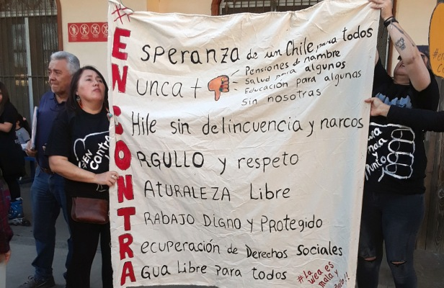
También, la propuesta de nueva Constitución profundiza el Estado Subsidiario y refuerza la “libertad de elegir”. Por un lado protege las administradoras de fondos previsionales (AFP), contra la instalación de un sistema de reparto solidario en pensiones. Por otro, la constitucionalización de la propiedad de los fondos, llevaría incluso, a dejar sin efecto la ley, apodada “papito corazón” aplicada a quienes rechazan pagar pensiones de alimento. La profundización de la lógica, subsidiaria refuerza las Isapres y el desigual acceso a la salud; además de consolidar la educación como un negocio. Ella no solo mantiene la privatización del agua, sino que abre paso a la concesión a privados de espacios públicos como plazas, playas y calles..
Además de limitar el financiamiento de los municipios, de acuerdo a expertos, agrega limitaciones a la potestad reglamentaria del gobierno nacional, regional y municipal, lo que por defecto, impediría el acusar narcotraficantes cuando la sustancia prohibida no esté explícitamente inscrita en la ley.
Aumenta el quórum de cambio constitucional en el congreso de 4/7 a 3/5, uno de los pocos logros en materia constitucional desde el estallido de 2019. Rebajando del quórum, adoptado en agosto de 2022 por el Congreso, en un momento de gran temor de la derecha.
La propuesta de nueva Constitución es efectivamente a la imagen y semejanza de los “verdaderos chilenos” de acuerdo a la clasista declaración de Beatriz Hevia, presidenta del Consejo Constitucional y miembro del ultraderechista Partido Republicanos. Una afirmación polémica que confirma que la Nueva Constitución no es la “casa de todos”. La agresiva franja televisiva confirmó la arrogancia derechista con la polémica frase, “que se jodan” todos los otros.

Pronósticos y el “Tema de la Elección”
Las últimas encuestas publicadas antes de la “veda” impuesta a dos semanas antes del plebiscito apuntan a una victoria del voto “En Contra” de la propuesta de nueva constitución redactada esta vez por la mayoría de derecha en el Consejo Constitucional (Republicanos y Chile Vamos). Perdería la derecha y la ultraderecha que con una masiva campaña mediática consiguió un masivo rechazo (61.86%) de la propuesta de nueva constitución progresista el 4 de septiembre de 2022.
En efecto, la encuesta Cadem, afirma que si el voto se hubiese realizado el 27 de noviembre el “En Contra” habría ganado por 55%, contra 45% del “A Favor”. Lo mismo hace la última encuesta Pulso Ciudadano de Activa Research afirmando que el “En Contra” se impondría por 59.7% sobre el “A Favor” con 40.3%. Por su parte, la encuesta Ipsos afirmaba una victoria del “En Contra” con 56.4% en desmedro del “A Favor” con 43.6%.
Sin embargo, fruto de la campaña mediática, las últimas encuestas revelan un crecimiento de la opción “A Favor” hasta, en el caso de la encuesta Criteria, una victoria apretada del “En Contra”, insistiendo en que la mitad de los electores siguen indecisos. Sólo la encuesta de la consultora derechista Partner 305, basada en Miami, vaticina una victoria del “A Favor” con 53.4%, contra 42.7% del “En Contra”.
La complejidad del proceso político chileno y los sesgados pronósticos de las encuestas hace que la victoria del “en Contra” o del “A Favor” dependerán del llamado tema que se imponga en el plebiscito. Una cuestión crucial porque, recordemos que para la votación de los miembros del Consejo Constitucional, los medios de comunicación empresariales consiguieron imponer como definitorio, el tema de la seguridad, esgrimido del Partido Republicano, que ni siquiera deseaban cambiar la Constitución.
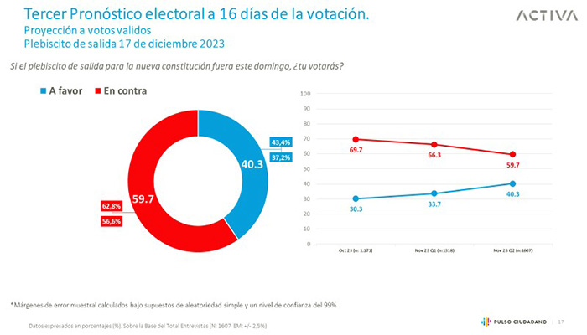

La Derecha contra el Gobierno de Gabriel Boric; Campaña del Miedo al Delito
Sin embargo, ante la perspectiva de una derrota anunciada por las encuestas, Republicanos y Chile Vamos, desarrollan una vitriólica campaña de miedo al delito y de culpas contra el Gobierno progresista de Gabriel Boric, a pesar de que este ha centrado su gestión en el combate a la delincuencia. Es así como ella se presenta como una Constitución del miedo al delito, según Matías Garretón: miedo a la violencia, a la delincuencia, a los migrantes, al octubrismo, a la pobreza. Paradojalmente, es la campaña por una constitución que busca debilitar aún más el estado y desreglamentar el mercado.
La campaña del miedo al delito, con cuklpa del Gobierno se impone a través de medios de comunicación empresariales. Ellos dedican 30 minutos al tema de los delitos y hacen que aumente la percepción de inseguridad, al 90% de la población según la ENUSC. Una apreciación criticada por algunos estudios, porque mide más bien el éxito de los medios de comunicación empresariales, en criminalizar la movilización social y ahora en apoyar la campaña de la derecha contra el gobierno.

Aunque la estrategia de la inseguridad les dio resultados a los Republicanos en mayo pasado, tiene menos efecto hoy porque el Gobierno de Gabriel Boric ha adoptado como tema central el combate contra la delincuencia, siendo criticado incluso en medios de izquierda por caer en un enfoque amalgama temas que requieren represión de carácter policial, con aquellos ligados a la movilización social y por derechos sociales. Se postergó la refundación de Carabineros y de la PDI, se han adoptado leyes como la de penalización de las usurpaciones, que afectará la movilización de los pobladores sin techo, también la ley Naín Retamal, asegura la impunidad de Carabineros y la PDI en la represión no sólo de delincuentes sino que la contra la movilización social o de los Mapuche en la macrozona Sur, bajo Estado de Excepción Constitucional de Emergencia.
El balance del Gobierno de Gabriel Boric es mitigado. Sin embargo, al igual que otros otros gobiernos progresistas desde 1990, ha conseguido avances importantes. Tiene a su haber la adopción de la ley de las 40 horas, el fin del copago en Fonasa, el aumento del salario mínimo, el reconocimiento de la responsabilidad estatal en la búsqueda de los detenidos desaparecidos en dictadura, por mencionar solo algunas medidas concretas. Sufre del mismo mal, sin embargo, que los gobiernos que se han sucedido desde 1990: Por la feroz oposición derechista, no ha conseguido avanzar en temas claves de su programa de gobierno, como la Reforma Tributaria, la extensión del régimen de pensión solidario, el mejoramiento de la calidad de la educación, entre otros.
Lo cierto es que aunque la derecha, falta de argumentos, desarrolle una vitriólica ofensiva comunicacional para transformar el 17 de diciembre en un plebiscito contra el presidente que bajó en 18 meses del 56% al 30% de popularidad, el efecto de esa campaña de la derecha contra el Gobierno de Gabriel Boric es de acentuar la desconfianza en el conjunto de la clase política, porque los problemas ligados a la delincuencia no son recientes. En esa perspectiva el tema de seguridad coloca en jaque no solo el gobierno sino que a la clase política en su conjunto.

¿Desinterés o Disconformidad Ciudadana?
¿Existe un contexto de desinterés o disconformidad ciudadano con el actual proceso constitucional? De acuerdo a analistas, la disconformidad o desinterés ciudadano con el plebiscito, que revelan las encuestas, está ligado a que es un proceso sin participación ciudadana. Estuvo centrado esta vez en el Congreso y partidos políticos con muy baja legitimidad (ElPaís).
La tendencia al desinterés es preocupante para la democracia representativa chilena. Aunque en el plebiscito del 4 de septiembre de 2022, participó el 85.7% del padrón electoral y ese nivel de participación se mantuvo para la elección de consejeros constitucionales de mayo pasado (84.87%), se produjo un aumentó exponencial de 2.1% al 21.53%, en diez veces, de los votos nulos y blancos. Fueron 2.6 millones de ciudadanos, los que de acuerdo a Transparencia Electoral enviaron un mensaje de disconformidad o desinterés al sistema político.

Un nuevo aumento en la abstención y de los votos nulos o blancos, pondrían de manifiesto la tesis de continuidad de crisis del sistema político por la desconfianza en las instituciones de la democracia restringida chilena, ya revelada con el estallido social de octubre de 2019.
En vísperas del plebiscito del 17 de diciembre la estrategia que le sirvió a la derecha, tanto para el plebiscito del 4 de septiembre como para la elección de consejeros constitucionales en mayo pasado, esta vez podría fallarle, si se cumple lo que vaticinan las encuestas.
Diversos observadores constatan que la oposición derechista ha conseguido imponer la agenda gubernamental. Algunos observadores afirman incluso que Boric ha terminado como un rehén de la derecha. Lo cierto es que presidentes enfrentados a un contexto opositor semejante, como el colombiano Gustavo Petro, reaccionan de manera distinta. El Gobierno de Gabriel Boric, a casi dos años de su inicio, en lugar de buscar apoyo en la base social que le eligió, terminó atrapado en los laberintos de una institucionalidad en la que tiene una correlación de fuerzas negativa.
Paradojalmente, la posición defensiva y reactiva del gobierno ante la ofensiva derechista no ayuda a la derecha. Ella contribuye a reforzar la disconformidad con toda la clase política, independientemente de su color político, sobre todo cuando la derecha sólo defiende el estatus quo.

Futuro incierto: ¿Vuelta a Fojas Cero?
Por último, en su argumento de campaña, la derecha afirma, que la victoria del voto “A Favor” cerrará, de una vez por todas, el agotador debate constitucional, permitiendo que los elegidos, se ocupen, por fin, de resolver los problemas verdaderos que afectan a la “gente”. Sin embargo, esa posición no distingue la derecha de los partidos progresistas. El conjunto de la clase política, desde Republicanos, hasta el Partido Comunista, han declarado oficialmente que, sea cual sea la opción que gane el 17 de diciembre, el debate constitucional se cierra.
La nueva oferta del progresismo, en caso de victoria del “En Contra”, es de avanzar en cambios utilizando la disminución de mayorías en el Congreso a 4/7. En el caso de victoria del “A Favor”, la derecha promete seguir con el estatus quo del sistema político y el sistema económico neoliberal por décadas. Ante ambas ofertas, se comprende el desinterés y disconformidad de la ciudadanía frente un proceso constitucional y es que ha servido para ganar tiempo, conservando el estatus quo.
Tras el complejo contexto chileno actual, hay otra arista: Fue la clase política en su conjunto impuso el 15 de noviembre de 2019 que en respuesta a la movilización popular, que aterrorizó como nunca a las élites, la solución del cambio constitucional dentro del marco institucional heredado de la dictadura y no el de una asamblea constituyente. Una estrategia que con el tiempo, terminó imponiéndose como una nueva lección de salida “gatopardista”. “Que todo cambie, para que todo siga igual”.

En efecto, a cuatro años del llamado estallido social, cuando se recorren las calles de Santiago o de provincias, no hay vestigios de esas movilizaciones, por el derecho a vivir en paz, del 25 de octubre. En el discurso público, esas movilizaciones hoy se amalgaman con el miedo a la delincuencia.
Sin embargo, el manto discursivo que hace olvidar que Chile vivió un verdadero terremoto y realineamiento de los componentes de la clase política (Acceso del Frente Amplio al Gobierno, surgimiento de Republicanos, descalabro de la Democracia Cristiana, entre otros). Bajo ese manto subsiste la profunda complejidad del escenario chileno. Un contexto marcado por el persistente agotamiento del modelo económico neoliberal de incorporación al sistema mundial con exportación de materias primas. Un contexto agravado por la profundización de las desigualdades sociales, trabajo informal, y pobreza que el sistema político aparece incapaz de enfrentar. Ello acentúa fragilidades que hacen ilusorio el triunfo del discurso neoliberal individualista y apuntan a su remplazo por el miedo y la imposibilidad de los cambios.
Todo ello, en un contexto de aplastamiento cultural ligado, entre otras, a la concentración del discurso público en medios empresariales, crecientemente alejados de esa realidad y que proclaman la imposibilidad de los cambios. Bajo ese manto, a pesar del tiempo, perdido, o ganado, no se cerrará capítulo, subsiste la urgencia de construcción de nuevos actores políticos de izquierda, ligados a las grandes mayorías, con proyectos que enfrenten una crisis que el discurso de la imposibilidad, intenta sepultar nuevamente. Bajo el manto discursivo, parafraseando a Galileo, se vislumbra algo que se agita en la sociedad chilena, que lleva a afirmar con riesgo de apostasía que “sin embargo se mueve”… el futuro.

Share this:

